УТВЕРЖДЕНО  Заместитель главы Администрации –  председатель Комитета по физической  культуре, спорту и туризму  _______________ И.А. Конышев |  | СОГЛАСОВАНО  Директор  ООО «Организация спортивных  турниров «Вятка»  _______________ С.А. Митягин

П О Л О Ж Е Н И Е

о проведении ХХХV открытого марафона «Здоровье»
(1.2)

городской округ Королев
Московской области
2021 год

- Общие положения

  - ХХХV открытый марафон «Здоровье» проводится в соответствии с Календарным планом межмуниципальных физкультурных мероприятий и спортивных мероприятий городского округа Королёв Московской области на 2021 год (далее - Мероприятие).
1.2. Мероприятие проводится с целью:
вовлечения населения в повседневные занятия спортом;
пропаганды здорового образа жизни, укрепления здоровья детей и подростков;
организации досуга несовершеннолетних, профилактики правонарушений;
развития семейного спорта;
сохранения спортивных традиций г.о. Королёв МО;
повышения спортивного мастерства участников.

- Сроки и место проведения

2.1. Мероприятие проводится 30 мая 2021 г. в лесопарковой зоне, согласно схеме трассы забега.
2.2. Трасса проходит по пешеходным дорогам в зеленой лесной зоне г. Королёв, мкр. Юбилейный и зоне Акуловского водоканала. Для дистанций 42,2 км трасса состоит из 8 кругов по 5 км 275 м, для дистанции 21,1 км – из 4 кругов, для дистанции 10,5 км. – из 2 кругов, трасса детского забега – 1 круг 1,1 км.
2.3. Схема трасс приведена в Приложении 1.
2.4. Все бегуны на одну дистанцию стартуют одновременно.
2.5. ВНИМАНИЕ:
2.5.1 Часть трассы проходит через лесную зону, поэтому встречаются корни деревьев.
2.5.2 Повороты трассы обозначены флажками, разметкой стрелками на асфальте перед поворотами, а также сигнальной лентой.
2.5.3 Сложные участки на поворотах и развилках дорог обеспечены контролёрами.
2.5.4 На трассе установлены таблички 1 км, 2км, 3км, 4 км, 5км круга.
2.6.
Дистанция | Время старта
Забег на 1,1 км (дети до 12 лет) | 10:00
Забег на 1,1 км (дети с 13 до 18 лет) | 10:10
10,5 км и эстафета | 10:30
21 км | 10:35
42 км | 10:40  (тихоходы 9:30)
2.7. Закрытие финиша в 15:30
2.8. Старт и финиш – Нижний Комитетский лес, адрес г. Королев, мкр. Юбилейный,
ул. Ленинская, д.18, 900 м от станции Болшево.
2.9. Проезд участников из Москвы:
Электричкой: с Ярославского вокзала (направления на Монино, Фрязево, Фрязино, Болшево) до станции «Болшево», далее пешком от станции вдоль железной дороги в сторону мкр. Юбилейного., или до станции «Подлипки-Дачные», выход по подземному переходу на левую сторону по ходу электрички со стороны Москвы к магазину «Веста», далее автобусом до конечной остановки -«Сквер» 3-й микрорайон далее пешком к месту старта до ул. Ленинская д.18;
Автобусом: от метро ВДНХ автобусом № 499 до остановки- «Сквер» 3-й микрорайон далее пешком к месту старта до ул. Ленинская д.18
Автомобилем: Ленинская улица, 18, Юбилейный, Королёв, Московская область https://maps.yandex.ru/?um=&ll=37.843376%2C55.926276&spn=0.005504%2C0.001569&z=18&l=map
2.10 Питание на трассе пробега предусмотрено только для бегунов на дистанциях (42,2 км и 21,1км). Пункт питания будет расположен в районе у точки Старта и в лесу на повороте (середина круга).

- Организаторы соревнований

3.1. Общее руководство проведением Мероприятия осуществляет Комитет по физической культуре, спорту и туризму Администрации городского округа Королёв Московской области.
3.2. Непосредственное проведение Мероприятия осуществляет ООО «Организация спортивных турниров «Вятка» при поддержке клуба «TRIKO.CLUB».
3.3. Для распространения информации о мероприятии создан канал в Telegram https://t.me/Zdorovie_2021. Контактные телефоны: Паршин Дмитрий +7(926)279-8520, Иванов Юрий +7(903)589-2376, Трипака Сергей +7(917)527-7307.
3.4. Организационную и техническую помощь оказывают любители бега и ветераны спорта Юбилейного и Королева (разметка дистанции, участие в судействе, питание участников марафона).

- Требования к участникам Мероприятия и условия их допуска

4.1. К старту допускаются все желающие, по состоянию здоровья и тренированности способные преодолеть дистанцию, имеющие допуск врача.
4.2. Для получения стартового номера участнику требуется предоставить документ, удостоверяющий личность, и медицинскую справку, выданную по результатам проведенного медицинского обследования состояния здоровья, выданное медицинским учреждением, имеющем лицензию на осуществление медицинской деятельности, предусматривающей работы (услуги) по лечебной физкультуре и спортивной медицине с заключением о разрешении участвовать в соревнованиях по бегу на дистанции не менее той, на которую регистрируется участник.
4.3. Медицинскую справку обязаны предоставить участники всех дистанций и возрастных категорий, включая детские забеги и эстафету.
4.4. Оригинал медицинской справки или ее копия, при условии предоставления организаторам оригинала, хранится у организаторов.
4.5. Медицинские справки и их копии после мероприятия участникам не возвращаются.
4.6. При этом участник принимает на себя всю ответственность за подлинность медицинской правки, получение ее в установленном законом порядке на основании проведенного медицинского обследования в уполномоченном медицинском учреждении и относит на себя все негативные последствия, связанные с нарушением данного условия.
4.7. Принимая участие в мероприятии, участник подтверждает, что регулярно проходит медицинские обследования в целях обеспечения безопасности участия в Мероприятии для его здоровья,
не имеет каких-либо медицинских или иных ограничений по здоровью, которые могут подвергнуть опасности или ограничить его участие в Мероприятии, в том числе не имеет противопоказаний к длительным физическим нагрузкам, и состояние его здоровья позволяет ему участвовать в Мероприятии, и принимает на себя все риски и негативные последствия, связанные с нарушением данного условия.
4.8. Юниоры могут быть допущены на основную дистанцию (10 км) по представлению тренера или руководителя КЛБ.
4.9. Школьники участвуют по представлению преподавателей физкультуры и с согласия родителей.
4.10. К участию в забеге на 1,1 км допускаются участники до 18 лет.
4.11. Дети до 8 лет допускаются на дистанцию в сопровождении родителей.

- Программа мероприятия

5.1. Соревнования проводятся как личные на дистанциях 42,2км, 21,1км, 10 км и 1,1 км:

Возрастные группы
42,2 км 21,1 км 10,5 км 1,1 км
до 12 лет 2009 г.р. и младше +
13-18 лет 2008 – 2003 г.р. +
до 18 лет 2004 г.р. и младше +
18-39 лет 2003 – 1982г.р. + + +
40-49 лет 1981 – 1972 г.р. + + +
50-59 лет 1971 – 1962 г.р. + + +
60-69 лет 1961 – 1952 г.р. + + +
70 лет и старше 1951 г.р. и старше + + +

5.2. Отдельный вид программы – марафон-эстафета 4x10,5 км
5.3. Допуск к участию в марафон-эстафете осуществляется в соответствии с пунктом 4 настоящего Положения.
5.4. Участники первого этапа эстафеты стартуют вместе с участниками забега на 10,5 км. Передача эстафеты осуществляется в специально отмеченной зоне в районе старта/финиша.

- Условия подведения итогов

6.1. Победители определяются в соответствии с действующими правилами легкой атлетики.
6.2. Хронометраж осуществляется при помощи электронной системы судейства в реальном масштабе времени.
6.3. Электронные чипы являются собственностью организаторов.
6.4. Чипы выдаются вместе со стартовыми номерами и подлежат сдаче в судейскую коллегию/волонтерам после финиша или при сходе с дистанции.
6.5. Смена этапов марафон-эстафеты осуществляется путем передачи чипа следующему участнику после пересечения контрольной точки хронометража.

- Награждение

7.1. Победители в абсолютном первенстве на дистанциях 42,2 км, 21,1км и 10,5 км среди женщин и мужчин награждаются Кубками.
7.2. Призеры в возрастных категориях на всех дистанциях награждаются призами, грамотами и медалями.
7.3. В марафон-эстафете кубками и грамотами награждаются команды победителей, участники команд победителей награждаются медалями и подарками.
7.4. Команды не делятся на категории по возрастному и половому признаку.
7.5. Протокол результатов будет составлен с учетом возрастных групп (пункт 5) и в абсолютном зачете.

- Условия финансирования

8.1. Расходы, связанные с проведением Мероприятия, в части:
информационной поддержки;
обеспечения сопроводительными документами;
медицинского обеспечения;
мобильных туалетных кабинок;
награждение (медали),
осуществляет Комитет по физической культуре, спорту и туризму Администрации городского круга Королёв Московской области.
8.2. Расходы, связанные с проведением Мероприятия, в части:
предоставления шатров, столов, стульев, тумбы для награждения,
осуществляет МБУ «Спортивные сооружения» (управление по организации и проведению спортивных мероприятий), в соответствии с техническим заданием.
8.3. Расходы, связанные с проведением Мероприятия, в части:
награждения;
подготовки трассы;
судейства и прочие расходы,
осуществляет ООО «Организация спортивных турниров «Вятка» при поддержке клуба «TRIKO.CLUB».
8.4. Расходы по командированию (проезд к месту проведения соревнований и обратно, суточные в пути, страхование, проживание и питание) тренеров и участников обеспечивают командирующие организации.

- Обеспечение безопасности участников и зрителей

9.1. Безопасность, антитеррористическая защищенность и медицинское обслуживание участников Соревнований и зрителей обеспечиваются в соответствии с постановлением Правительства Российской Федерации от 25.03.2015 № 272 «Об утверждении требований к антитеррористической защищенности мест массового пребывания людей и объектов (территорий), подлежащих обязательной охране полицией, и форм паспортов безопасности таких мест и объектов (территорий)», постановлением Правительства Российской Федерации от 18.04.2014 № 353 «Об утверждении Правил обеспечения безопасности при проведении официальных спортивных соревнований», постановлением Губернатора Московской области от 05.03.2001 № 63-ПГ «О порядке проведения массовых мероприятий на спортивных сооружениях в Московской области» и распоряжением Губернатора Московской области от 17.10.2008 № 400-РГ «Об обеспечении общественного порядка и безопасности, оказании гражданам своевременной квалифицированной медицинской помощи при проведении массовых мероприятий на территории Московской области».
9.2. Оказание скорой медицинской помощи осуществляется в соответствии с приказом Министерства здравоохранения Российской Федерации от 23.10.2020 № 1144н «Об утверждении порядка организации оказания медицинской помощи лицам, занимающимся физической культурой и спортом (в том числе при подготовке и проведении физкультурных мероприятий), включая порядок медицинского осмотра лиц, желающих пройти спортивную подготовку, заниматься физической культурой и спортом в организациях и (или) выполнить нормативы испытания (тестов) Всероссийского физкультурно-спортивного комплекса «Готов к труду и обороне» (ГТО)» и форм медицинских заключений о допуске к участию в физкультурных и спортивных мероприятиях».
- Подача заявок на участие

10.1. Предварительная регистрация и оплата обязательна, и доступна с сайта TRIKO.CLUB (http://triko.club/35-zdorovie-race/).
10.2. Регистрация заканчивается 28/05/2021 в 24:00 или по достижению лимита участников – 400 человек.
10.3. Регистрация 29/05/2021 и в день старта проводиться не будет.
10.4. Без предварительной регистрации номера выдаваться не будут.
10.5. Выдача номеров и чипов осуществляется: с 8.30 до 10.15 на месте старта (для забега на 1,1 км до 9:45.
10.6 Стартовый взнос для участников на дистанции (марафон-эстафета – за команду):

Дистанция | Оплата  по 29/04/21 | Оплата  с 30/04/21  по 28/05/21 | Оплата  после  29/05/21
1,1 км | 300 | 300 | 300
10,5 км | 800 руб. | 900 руб. | 1 500 руб.
21 км | 1000 руб. | 1100 руб. | 1 500 руб.
42 км | 1200 руб. | 1300 руб. | 1 500 руб.
Марафон-эстафета | 3200 руб. | 3600 руб. | 5 000 руб.

10.6. Для детей младше 18 лет, инвалидов и ветеранов старше 60 лет участие в соревнованиях по льготной регистрации:
1,1 км – 300 руб.;
10,5 км - 400 руб.;
21 км – 500 руб.;
42 км – 600 руб.
10.7. Оплата идет исключительно на организацию мероприятия (судейство, питание участников, призовой фонд, разметка дистанции).
10.8. Стартовый взнос в размере 80% возвращается по специальному обращению участника за 30 дней до проведения старта в соответствии с Договором Офертой, размещенном на сайте. После указанного срока стартовый взнос не возвращается.

Данное положение является официальным приглашением на соревнования

Приложение 1

Схема трассы
Трасса на 10,5 км, 21 км и 42 км.

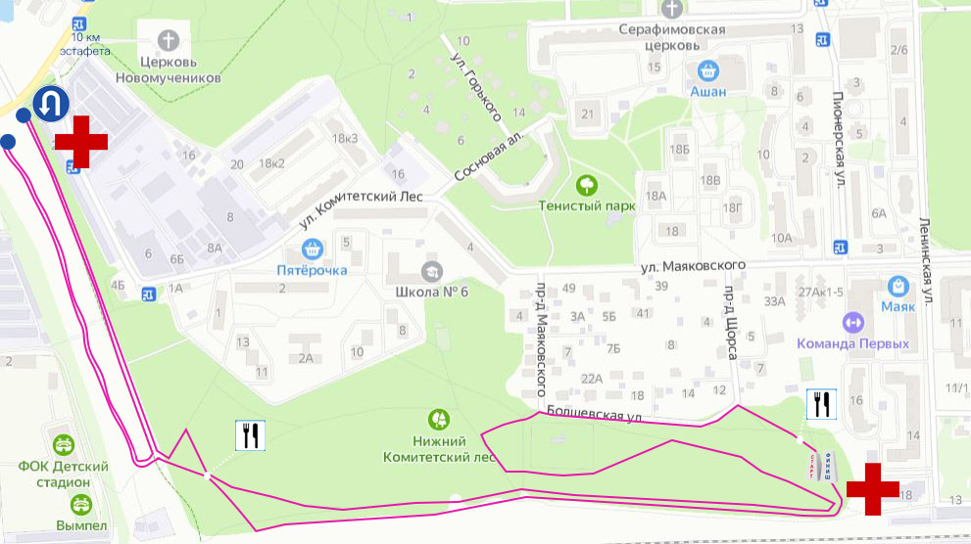

Трасса на 1,1 км

